1.

|  |  |
| --- | --- |
| class | Vai trò |
| độc giả | Lưu trữ thông tin và hoạt động của độc giả  Như id , tên ,địa chỉ ,số điện thoại , danh sachs đang mượn |
| nhân viên thư viện | Quản lý việc mượn – trả sách và hỗ trợ độc giả và chứa tt như id ,tên ,chức vụ |
| sách | Quản lý thông tin về từng cuốn sách trong thư viện  Id,tên ,tác giả ,năm xuất bản ,trạng thái |

2.

|  |  |  |  |
| --- | --- | --- | --- |
| **Mối quan hệ** | **Loại quan hệ** | **Giải thích** | **Ký hiệu UML** |
| Một **giáo viên** giảng dạy **nhiều lớp học** | **Association (Liên kết)** | Quan hệ thông thường giữa hai lớp. Giáo viên và lớp học tồn tại độc lập — nếu giáo viên nghỉ việc thì lớp vẫn có thể tồn tại (với giáo viên khác). | Đường thẳng nối giữa hai lớp, có thể ghi “1 – *” (1 giáo viên ↔ nhiều lớp học). |
| Một **đơn hàng** gồm **nhiều sản phẩm** | **Aggregation (Kết hợp – dạng chứa có thể tách rời)** | Đơn hàng là tập hợp của nhiều sản phẩm, **nhưng sản phẩm vẫn tồn tại riêng** nếu đơn hàng bị xoá. Đây là mối quan hệ “has-a” (có chứa). | Đường thẳng với **hình thoi rỗng** tại đầu lớp “Đơn hàng”. |
| Một **cơ thể** gồm **nhiều bộ phận không thể tách rời** | **Composition (Kết hợp chặt chẽ – toàn bộ / thành phần)** | Các bộ phận là **một phần không thể tách rời** của cơ thể. Nếu cơ thể bị huỷ, các bộ phận cũng không tồn tại độc lập. | Đường thẳng với **hình thoi đặc** tại đầu lớp “Cơ thể”. |

3.

|  |  |  |
| --- | --- | --- |
| Thành phần | Modifier | Giải thích |
| username | private | Dữ liệu nhạy cảm, chỉ nên truy cập thông qua getter/setter để đảm bảo tính đóng gói (encapsulation). |
| password | |  | | --- | | private |  |  | | --- | |  | | |  | | --- | |  |  |  | | --- | | Rất nhạy cảm, tuyệt đối không cho phép truy cập trực tiếp từ bên ngoài, chỉ xử lý nội bộ qua phương thức (ví dụ mã hóa, kiểm tra). | |
| lastLoginTime | |  | | --- | | private |  |  | | --- | |  | | |  | | --- | |  |  |  | | --- | | Dữ liệu trạng thái của người dùng, chỉ nên được cập nhật và lấy thông qua các phương thức để tránh chỉnh sửa sai lệch. | |
| login() | public | Phương thức được gọi từ bên ngoài (ví dụ giao diện đăng nhập) để xác thực người dùng, nên để công khai. |
| resetPassword() | public | Cho phép hệ thống hoặc người dùng bên ngoài gọi để đặt lại mật khẩu khi cần, nên để công khai |

4.

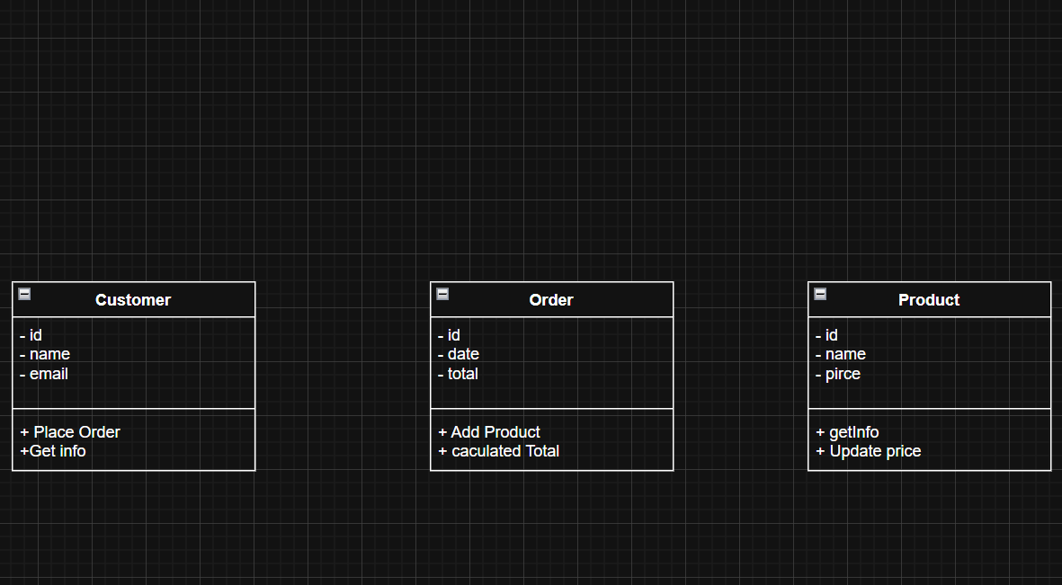

|  |  |
| --- | --- |
| Lớp | Mục Đích |
| Customer | Đại diện cho khách hàng trong hệ thống. Lưu thông tin người dùng (ID, tên, email) và có khả năng tạo đơn hàng mới. |
| Order | Đại diện cho một đơn hàng. Lưu thông tin ngày đặt hàng, tổng tiền, danh sách sản phẩm và khách hàng sở hữu. Có các phương thức để thêm sản phẩm và tính tổng tiền. |
| Product |  |

**Mối Quan Hệ :**

**Customer ↔ Order:** quan hệ **1–n**

**Order ↔ Product:** quan hệ **n–n**

5.

6.

7.

8.

9.

Các Lỗi :

**Relationship:**

một User có thể tạo nhiều Order, nên phải có quan hệ 1–N

**Multiplicity:**

Vẽ đúng thì phải là 1 0..*

**Modifier:**

Các thành phần phải chỉnh lại từ public sang private

10.

